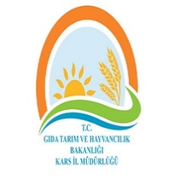 | KARS İL GIDA TARIM VE HAYVANCILIK MÜDÜRLÜĞÜ  ORGANİZASYON ŞEMASI | Revizyon No:
 |  | 000
 |  | Revizyon Tarihi:
 |  | 0000
ŞEMA ADI : | ÇAYIR, MERA VE YEM BİTKİLERİ ŞUBE MÜDÜRLÜĞÜ
ŞEMA NO : | GTHB.36.İLM. İKS/KYS.ŞMA.01/08

